LAPORAN TUGAS

PEMROGRAMAN BERORIENTASI OBJEK

Dosen : Dias Ayu Budi Utami, M.Kom.



Disusun oleh:

Dian Setya Budi (18.12.0131)

PROGRAM STUDI SISTEM INFORMASI

UNIVERSITAS AMIKOM PURWOKERTO

2018/2019

1. Inputan pada paket Datamahasiswa_18.12.0131

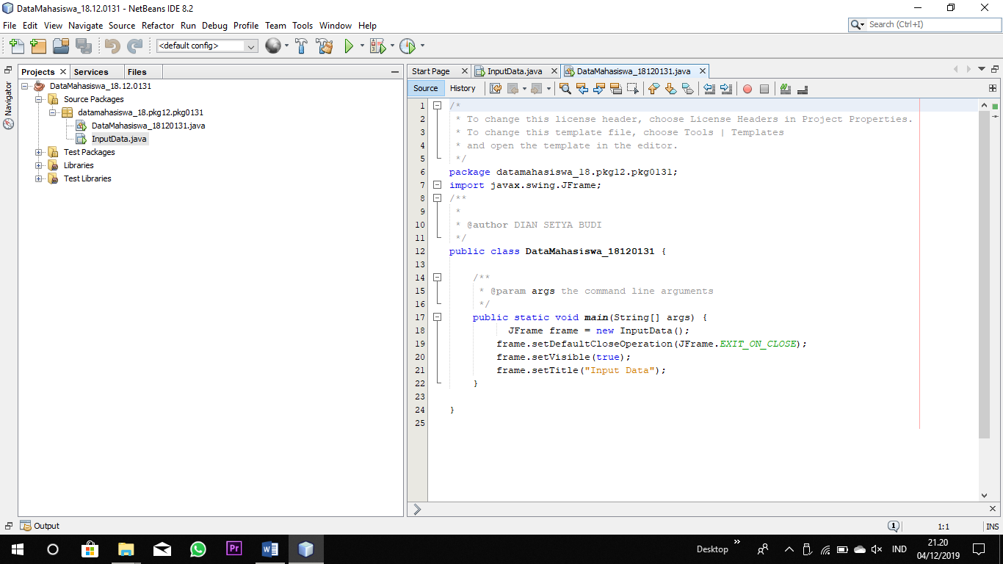

1. Inputan kedua pada Inputdata

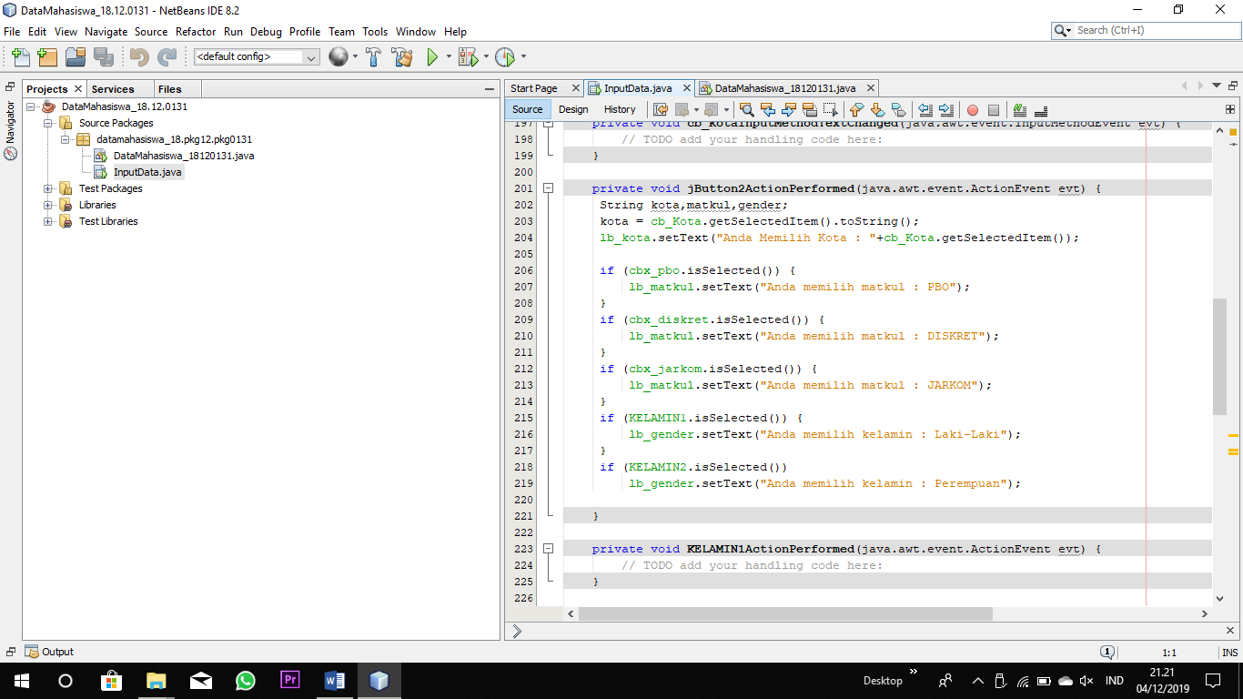

1. Inputan kode setiap tombol yang akan menjadi aplikasi sederhana

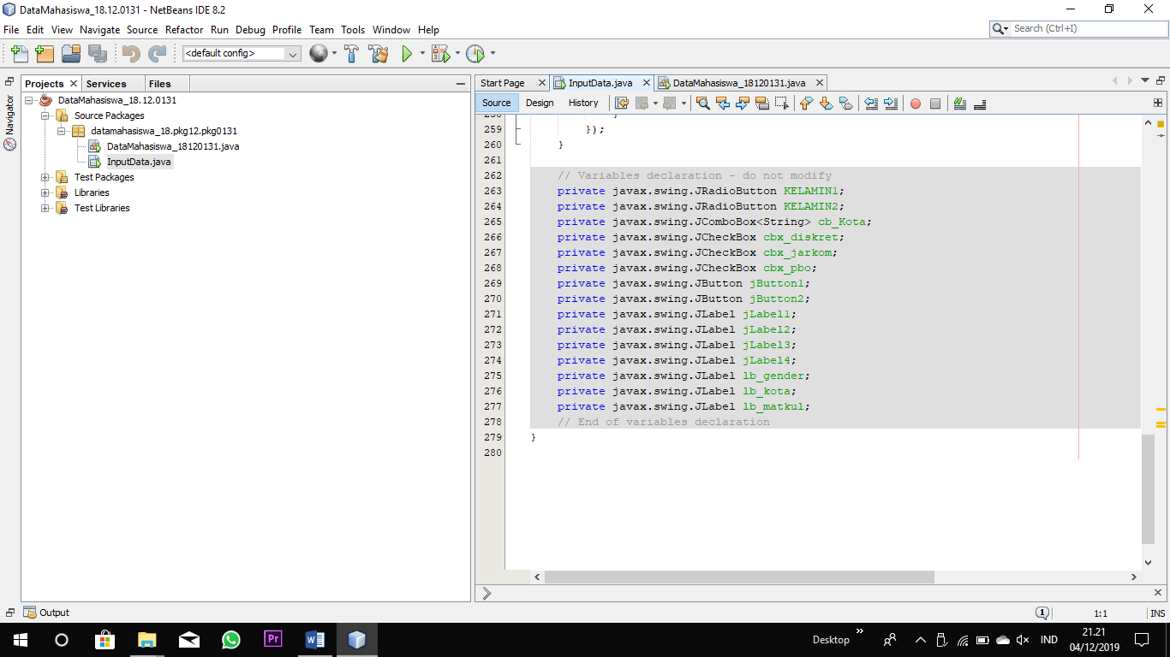

1. Input desain GUI dari Aplikasi Sederhana Form Isi Data Mahasiswa

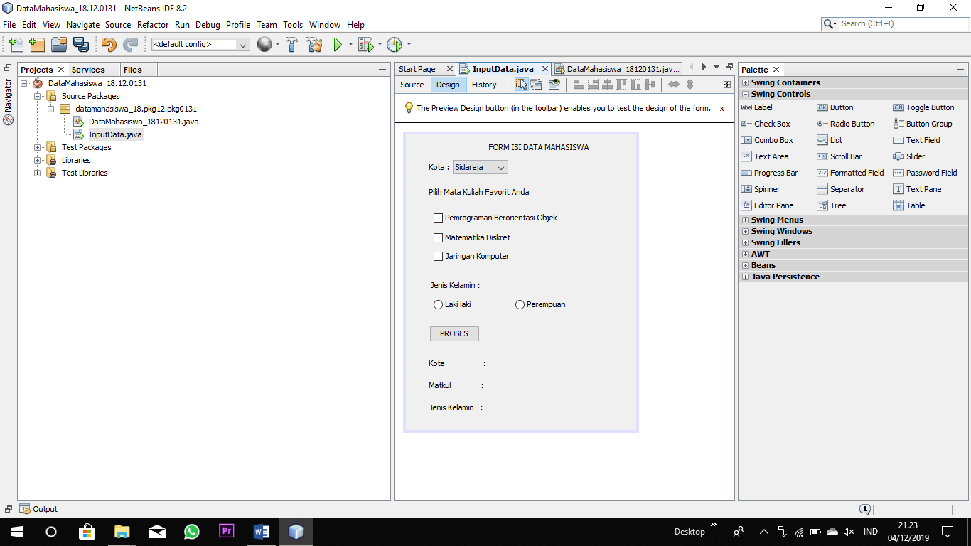

1. Input Properti Item kota

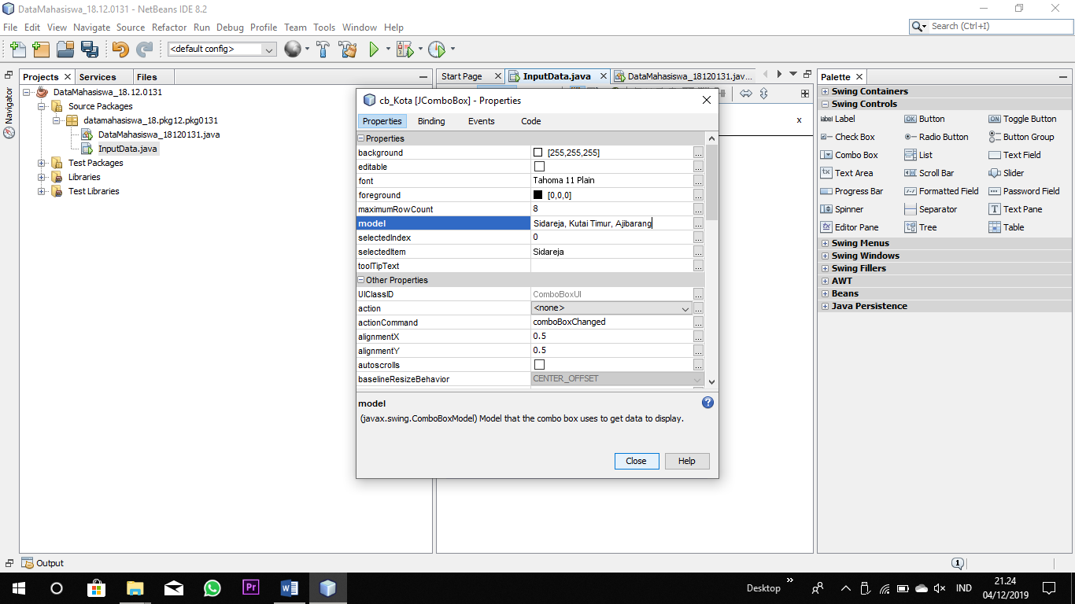

1. Mengisi form dari output

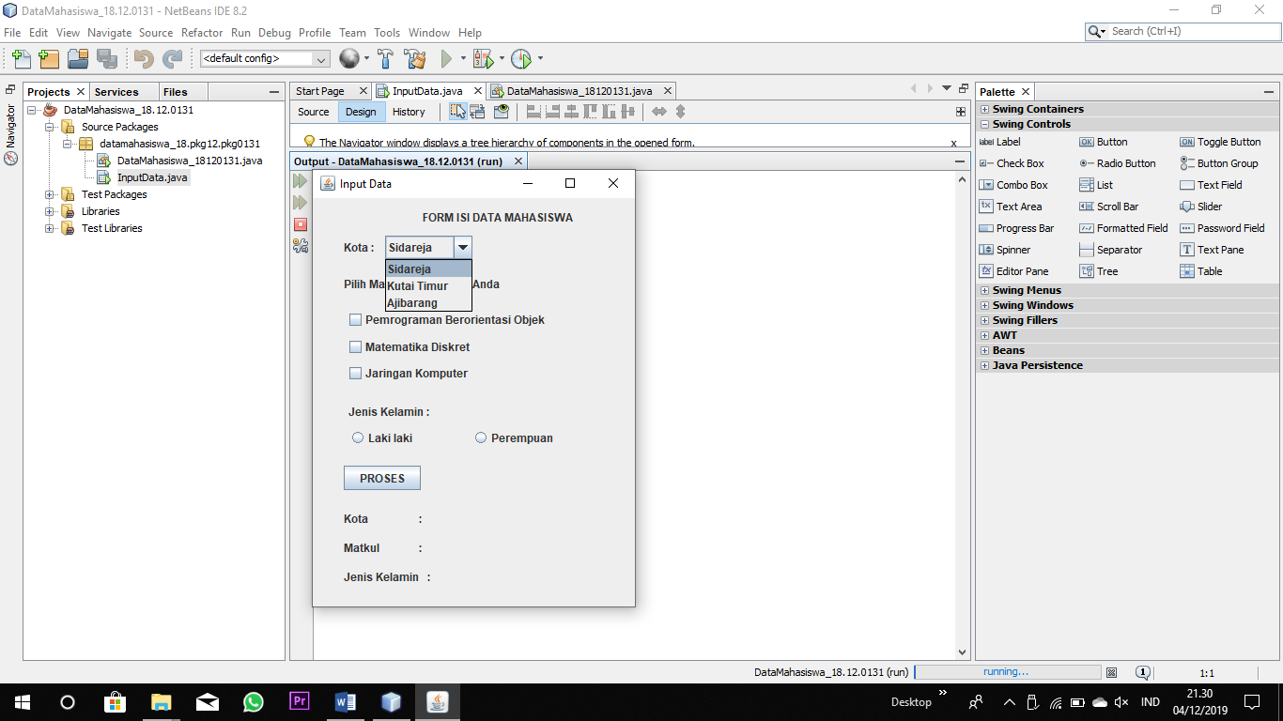

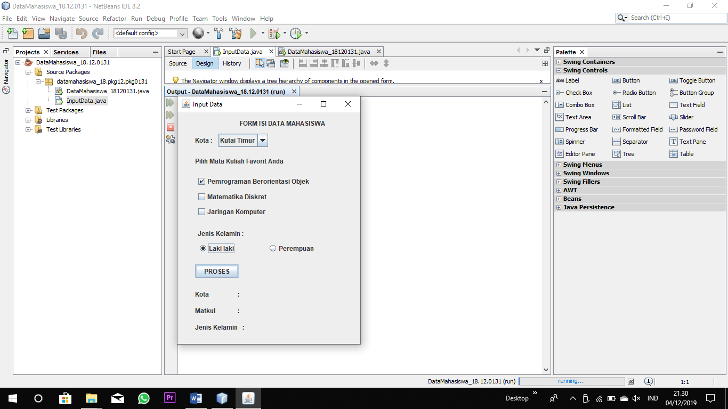

1. Hasil dari pembuatan Aplikasi dengan output penyelesaian seperti pada gambar di bawah ini.

